Постановление Администрации города №1247 от 24.02.2014 «Об утверждении границ прилегающих территорий к некоторым организациям, на которых не допускается розничная продажа алкогольной продукции»

В соответствии с Федеральным законом от 22.11.1995 № 171-ФЗ «О государственном регулировании производства и оборота этилового спирта, алкогольной и спиртосодержащей продукции и об ограничении потребления (распития) алкогольной продукции» (с изменениями от 02.11.2013), Постановлением Правительства Российской Федерации от 27.12.2012 № 1425 «Об определении органами государственной власти субъектов Российской Федерации мест массового скопления граждан и мест нахождения источников повышенной опасности, в которых не допускается розничная продажа алкогольной продукции, а также определении органами местного самоуправления границ прилегающих к некоторым организациям и объектам территорий, на которых не допускается розничная продажа алкогольной продукции», решением Думы города от 28.05.2013 № 333-V ДГ «Об определении способа расчета расстояний от некоторых организаций и (или) объектов до границ прилегающих к ним территорий, на которых не допускается розничная продажа алкогольной продукции» (с последующими изменениями):
1. Утвердить границы прилегающих территорий, на которых не допус-кается розничная продажа алкогольной продукции, к следующим организациям:
- бюджетное учреждение Ханты-Мансийского автономного округа – Югры «Сургутская окружная клиническая больница», расположенное по адресу: город Сургут, улица Энергетиков, дом 24, согласно приложению 1;
- Управление Министерства внутренних дел Российской Федерации по городу Сургуту, расположенное по адресу: город Сургут, улица Маяковского, дом 19, согласно приложению 2;
- Управление Министерства внутренних дел Российской Федерации по городу Сургуту, расположенное по адресу: город Сургут, улица Маяков-ского, 17/1, согласно приложению 3;
- федеральное государственное учреждение здравоохранения «Центр гигиены и эпидемиологии в Ханты-Мансийском автономном округе – Югре», расположенное по адресу: город Сургут, улица Григория Кукуевицкого, дом 5/1, согласно приложению 4;
- бюджетное учреждение Ханты-Мансийского автономного округа – Югры «Сургутская городская поликлиника № 4», расположенное по адресу: город Сургут, проспект Набережный, 41, согласно приложению 5.
2. Управлению информационной политики опубликовать настоящее постановление в средствах массовой информации и разместить на официальном интернет-сайте Администрации города.
3. Контроль за выполнением постановления возложить на заместителя главы Администрации города Сафиоллина А.М.

Глава города Д.В. Попов

Приложение 1
к постановлению
Администрации города
от ___________ № ________

Схема
границ прилегающей территории к бюджетному учреждению
Ханты-Мансийского автономного округа – Югры
«Сургутская окружная клиническая больница»,
улица Энергетиков, дом 24

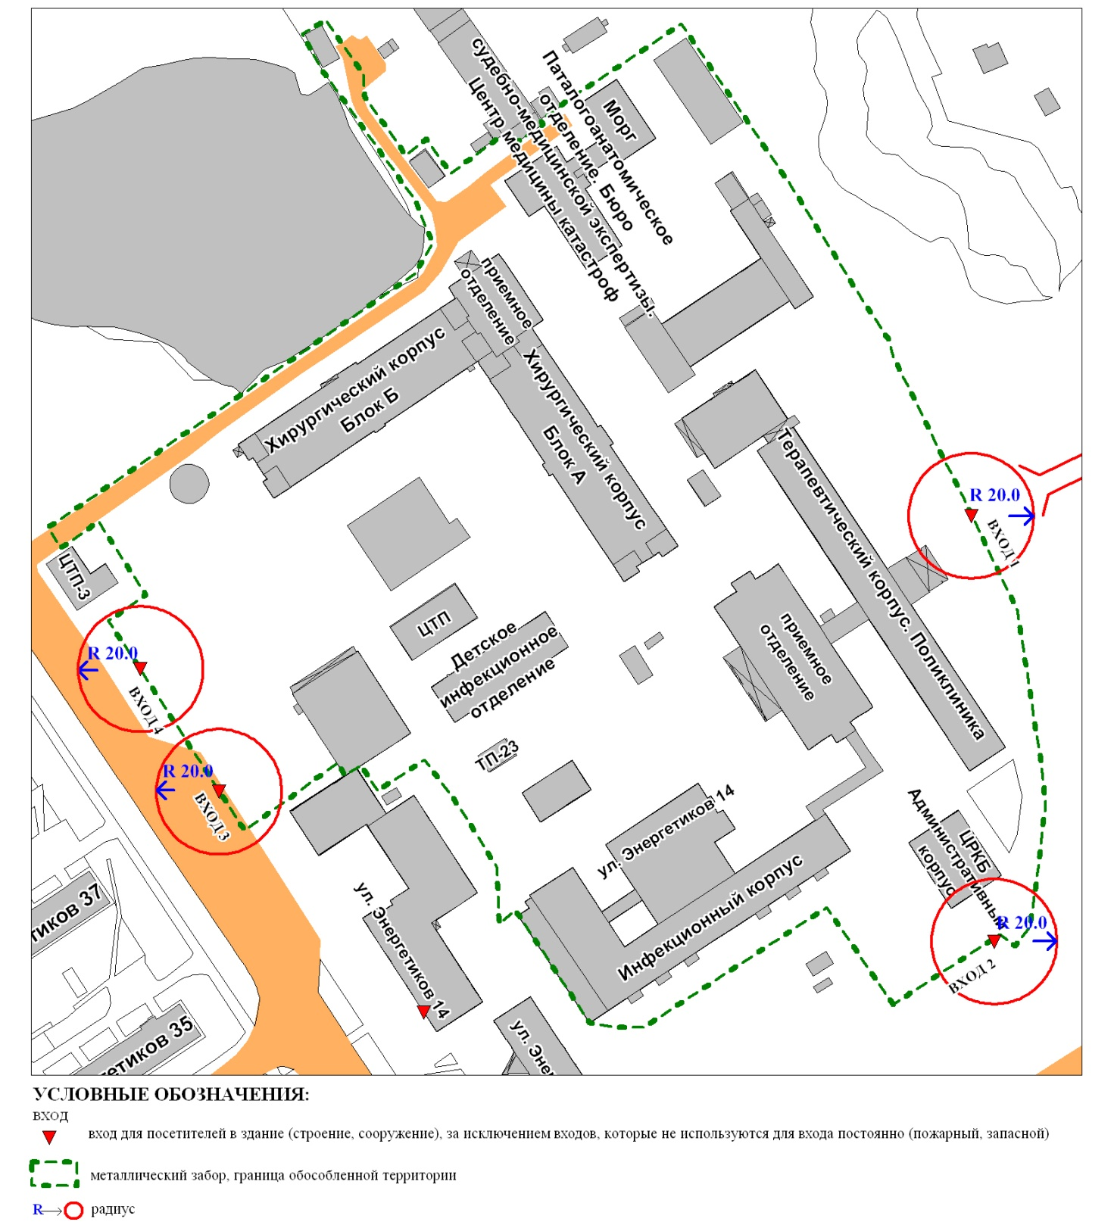
Приложение 2
к постановлению
Администрации города
от ___________ № _________

Схема
границ прилегающей территории к Управлению Министерства
внутренних дел Российской Федерации по городу Сургуту,
улица Маяковского, дом 19

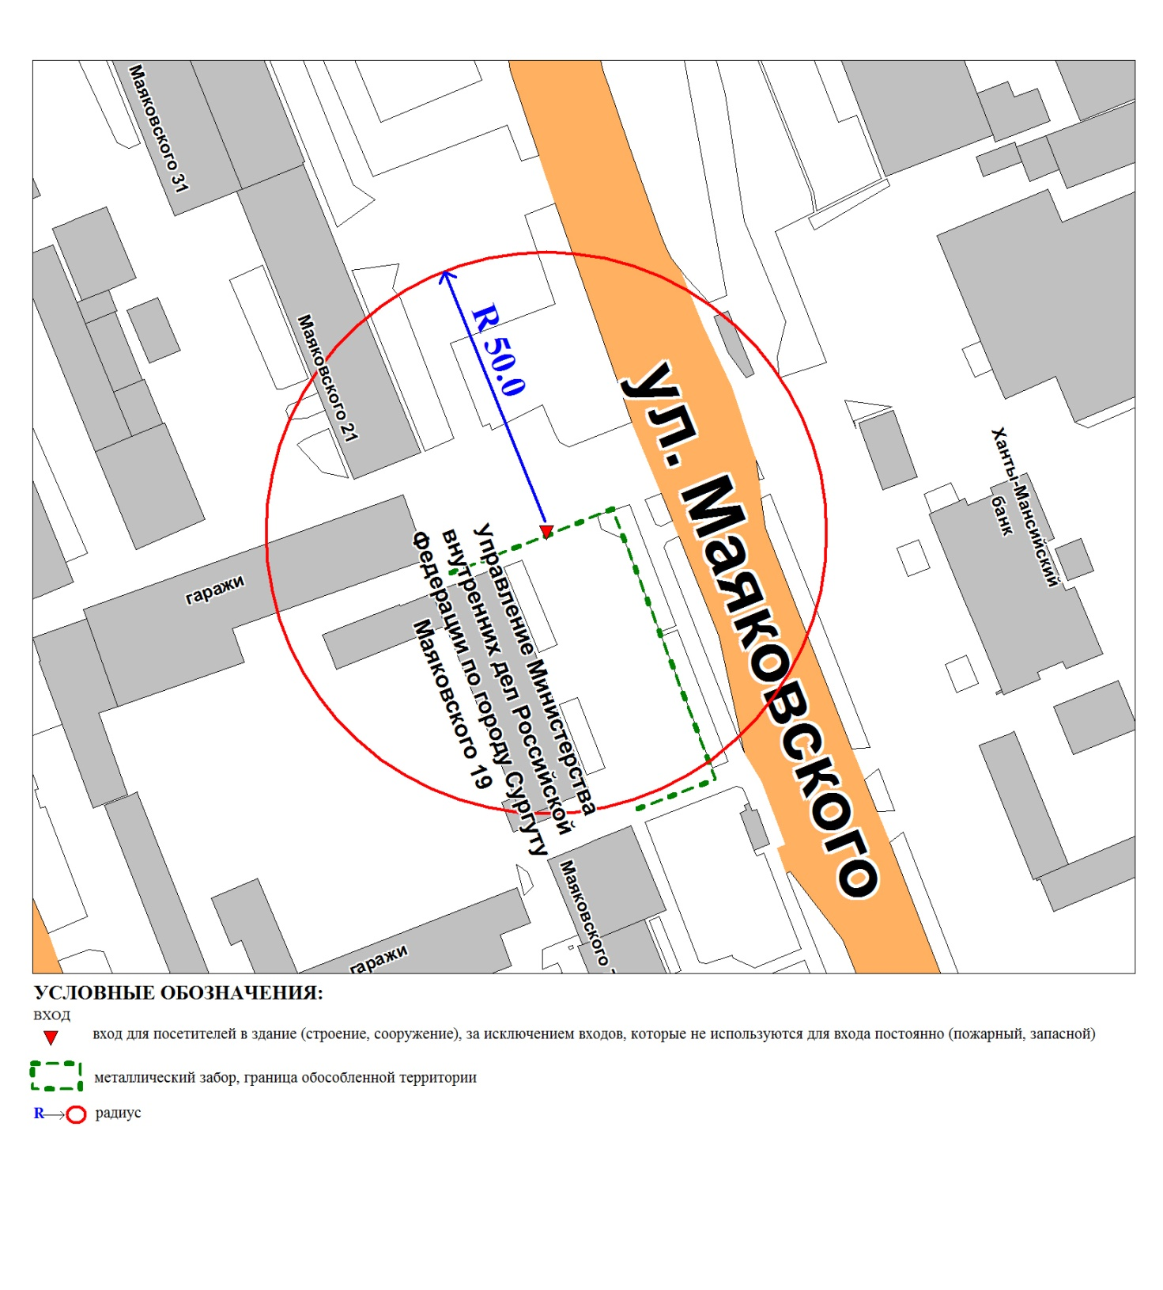

Приложение 3
к постановлению
Администрации города
от ___________ № _________

Схема
границ прилегающей территории к Управлению Министерства
внутренних дел Российской Федерации по городу Сургуту,
улица Маяковского, дом 17/1

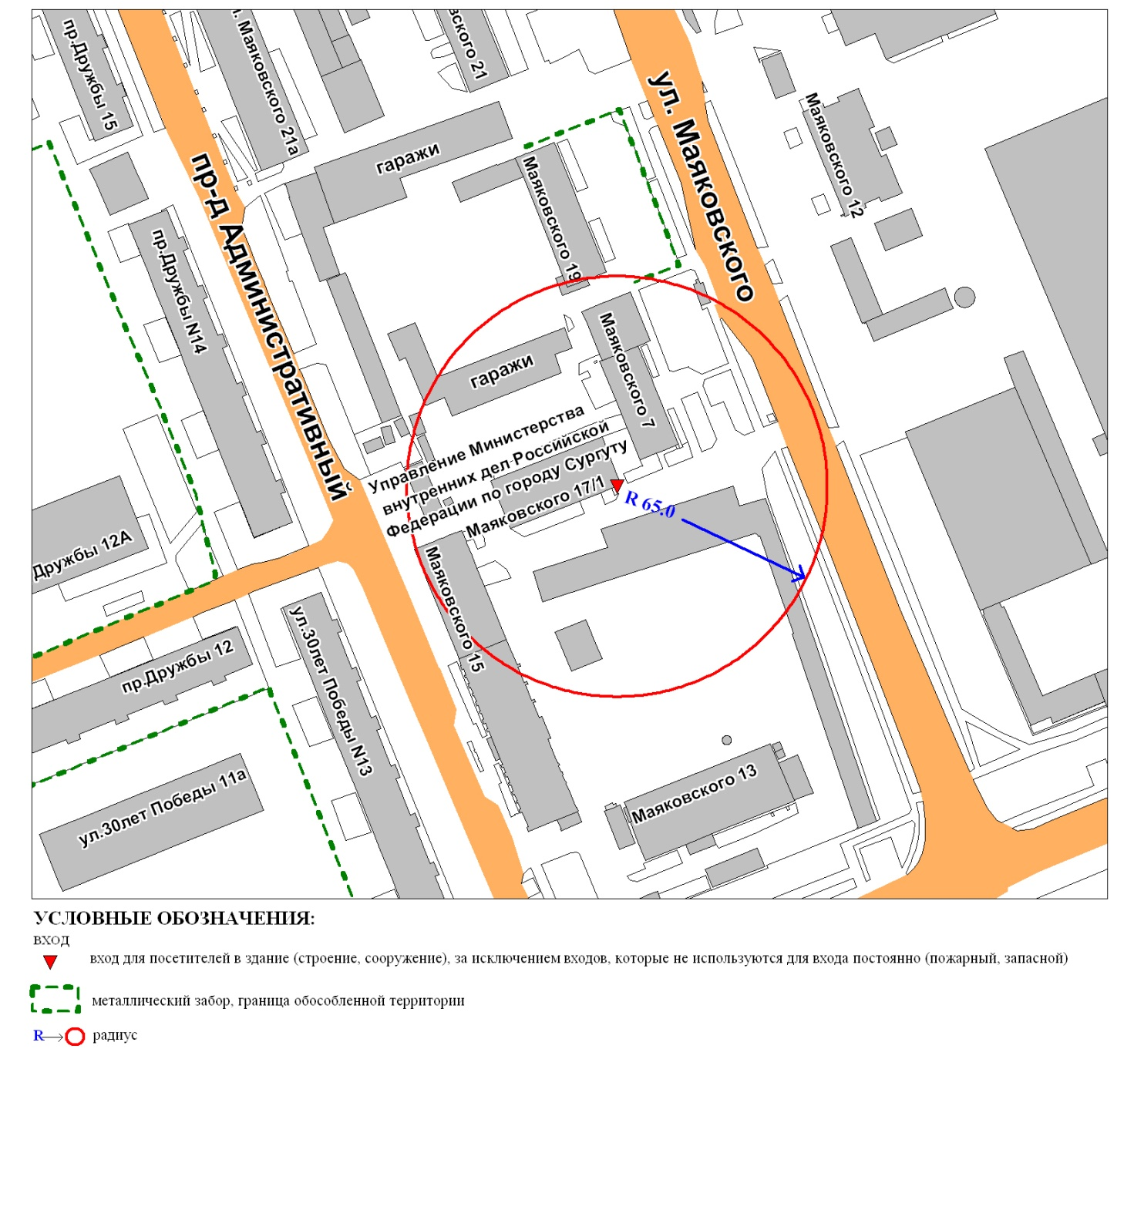

Приложение 4
к постановлению
Администрации города
от ___________ № _________

Схема
границ прилегающей территории к федеральному государственному
учреждению здравоохранения «Центр гигиены и эпидемиологии
в Ханты-Мансийском автономном округе – Югре»,
улица Григория Кукуевицкого, дом 5/1

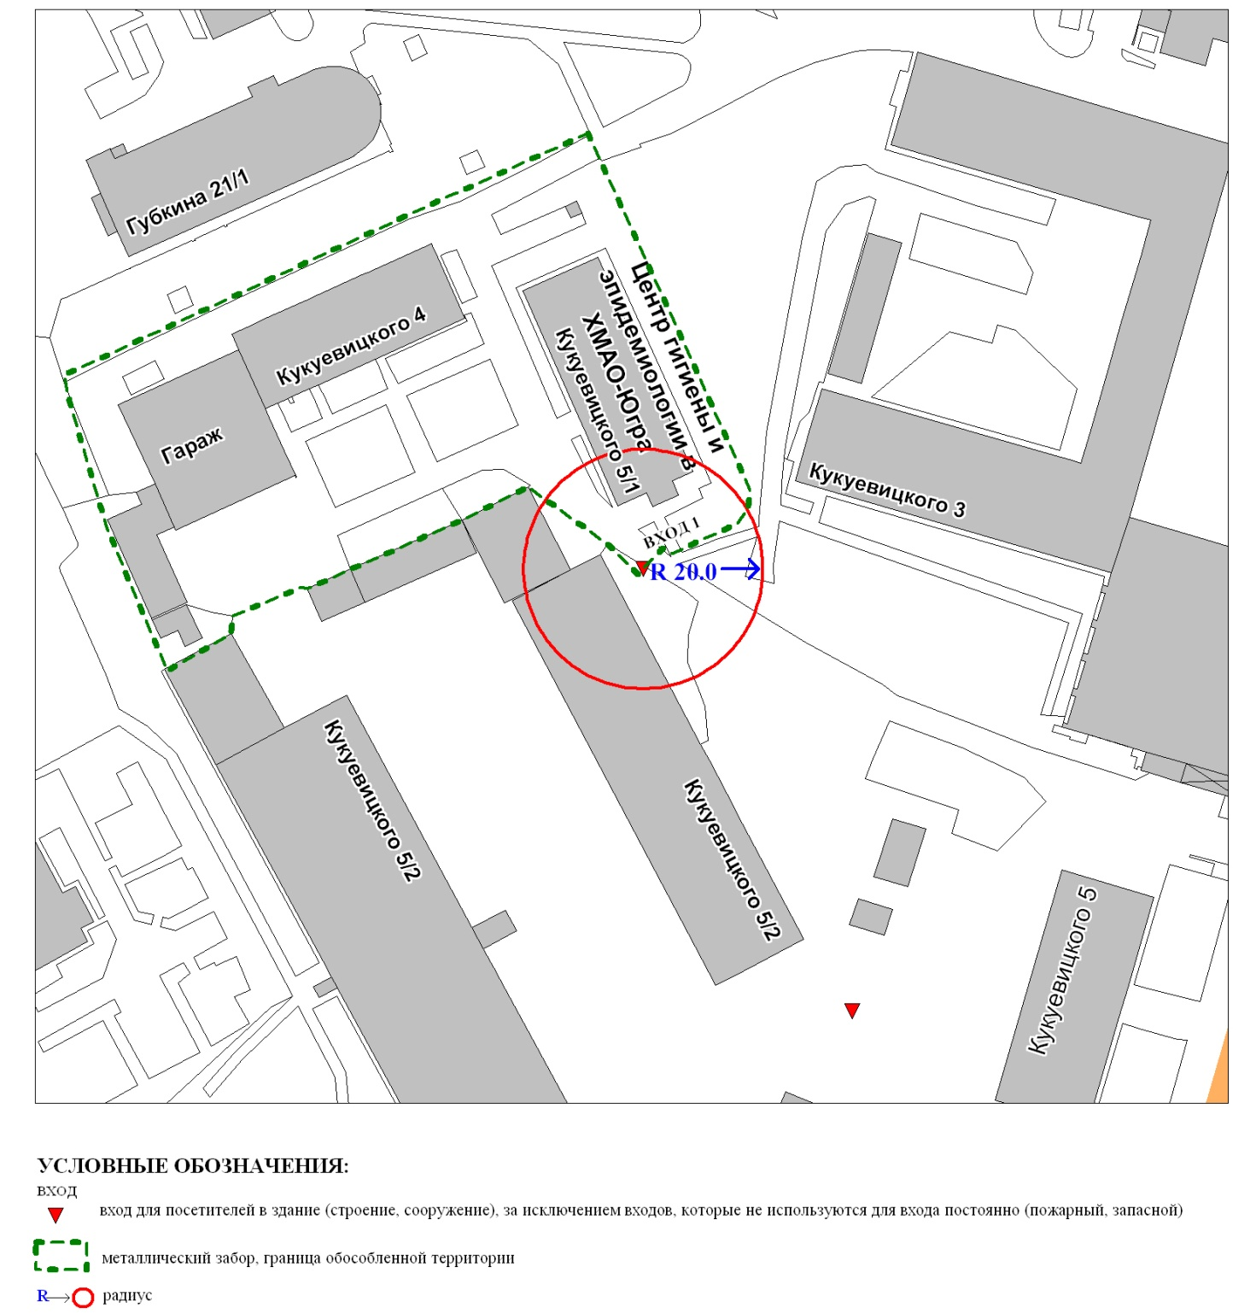

Приложение 5
к постановлению
Администрации города
от ___________ № _________

Схема
границ прилегающей территории к бюджетному учреждению
Ханты-Мансийского автономного округа – Югры
«Сургутская городская поликлиника № 4»,
проспект Набережный, дом 41

